**Проект**

**Тема:** сайт банка

**Цель:** создать простой, понятный дизайн, который сделает первый опыт пользователя удачным и заинтересует в использовании проекта, а также обеспечить клиентам доступ к информации, услугам и инструментам, необходимым для управления своими финансами и выполнения финансовых операций в удобной и безопасной форме. зарабатывать на издержках и процентах.

**Цели пользователя**: Сайт должен удовлетворять следующие пожелания пользователей:

* Получение информации о продуктах и услугах банка, а также о его условиях и правилах.
* Выполнение финансовых операций, таких как переводы денежных средств, оплата счетов и кредитных обязательств.
* Управление своими финансами через онлайн-сервисы банка, такие как просмотр баланса, истории операций и управление своими счетами.
* Поиск решений для финансовых проблем, получение консультаций от экспертов банка.
* Получить эмоции после просмотра веб-сайта.

**Бизнес-цели:**

* Привлечение новых клиентов.
* Удержание существующих клиентов.
* Оптимизация процессов (автоматизация процессов выдачи кредитов, обработки заявок и других операций).
* Увеличение объема продаж.
* Улучшение имиджа банка.

**Задачи:** проанализировать аналоги, анализ потребностей и целевой аудитории, создать референс и мудборд, выбор цветовой палитры, шрифтов, изображений, дизайна, разработка пользователького опыта и интерфейса, создание информационной архитектуры, разработка функциональности, обеспечение безопасности, тестирование и оптимизация.

**Анализ аналогичных решений**

Основные критерии интернет-сервиса:

* Навигационная панель.
* Внешний вид (цветовая палитра, шрифты, изображения).
* Доступность и удобство использования.
* Функционал: калькуляторы валют, онлайн-оплата платежей, онлайн-чат и поддержка, информационные ресурсы, форма для регистрации, скорость загрузки страниц и выполнения операций и т.д.
* Стоимость услуг.
* Адаптивность

Для обзора и анализа аналогичных решений для банка, мы рассмотрим следующие три банка (прямые конкуренты): Белгазпромбанк, Беларусбанк, Альфа-банк, платёжная система Paypal (вторичный конкурент); Интернет (непрямой конкурент).

**Прямые конкуренты**

1. **https://belgazprombank.by/**

Белгазпромбанк – один из самых популярных банков РБ для денежных операций, вкладов физ. и юр. лиц. Был создан в 1990 году и с тех пор становится популярнее с каждым днем. Рассмотрим характеристики по критериям ОАО «Белазпромбанк»:

**Навигационная панель**

Навигационная панель находится в верхней части сайта и отображается на всех страницах сайта, что обеспечивает простой и быстрый доступ к основным разделам сайта. Цвета навигационной панели соответствуют цветовой гамме сайта - белый фон и синий цвет для текста и активных элементов. Это создает единый стиль и общую атмосферу на сайте. При наведении курсора на пункты меню, происходит небольшая анимация визуального эффекта, что привлекает внимание пользователя. Некоторые пункты меню имеют подменю, которые появляются при наведении курсора на основной пункт меню. Это облегчает навигацию по сайту и помогает быстро найти нужную информацию. Активный пункт меню выделяется синим цветом, что позволяет пользователю всегда знать, на какой странице он находится.

Дизайн навигационной панели «Белгазпромбанка» будет на рисунке 1.

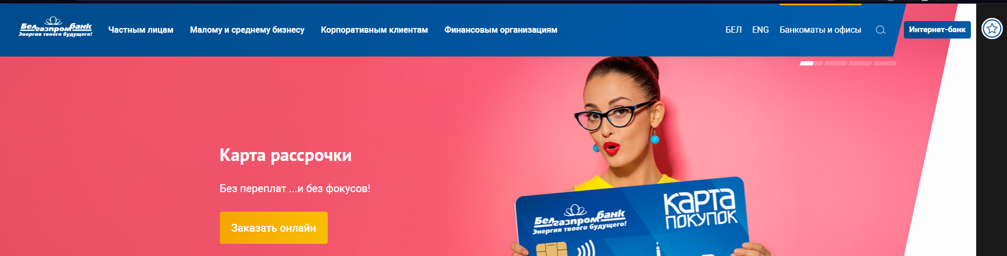

Рисунок 1 – Дизайн навигационной панели Белгазпромбанка

Из минусов навигационной панели можно отметить большую нагруженность информации в мобильной версии сайта, а также неопознанный пробел при выводе списка навигационной панели.

Пример навигационной панели в мобильной версии сайта «Белгазпромбанка» будет на рисунке 2.

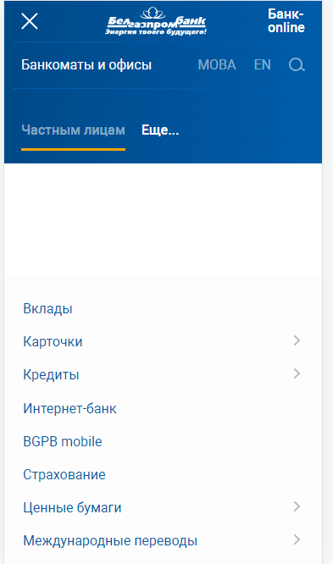

Рисунок 2 – Дизайн навигационной панели мобильной версии сайта Белгазпромбанка

**Внешний вид**

**Плюсы:**

Сайт имеет современный и эстетичный дизайн, который соответствует корпоративному стилю банка. Это создает у пользователей впечатление надежности и профессионализма банка. На сайте присутствует интуитивно понятная навигация, которая позволяет быстро находить нужную информацию. Навигационная панель находится в верхней части страницы и содержит основные разделы сайта, что облегчает поиск нужной информации. Контент на сайте структурирован и легко читаем. Разделы сайта имеют четкий заголовок и подзаголовок, что облегчает поиск информации. Сайт имеет высокую скорость загрузки, что создает удобство для пользователей. Цветовая гамма сайта - белый фон и синий цвет для текста и активных элементов. Это создает единый стиль и общую атмосферу на сайте.

**Минусы:**

Некоторые элементы сайта могут показаться избыточными и запутанными, что может вызвать затруднения при поиске нужной информации. Некоторые изображения на сайте могут быть улучшены, чтобы создать более эффектное визуальное воздействие на пользователей.

Внешний вид сайта представлен на рисунке 3.

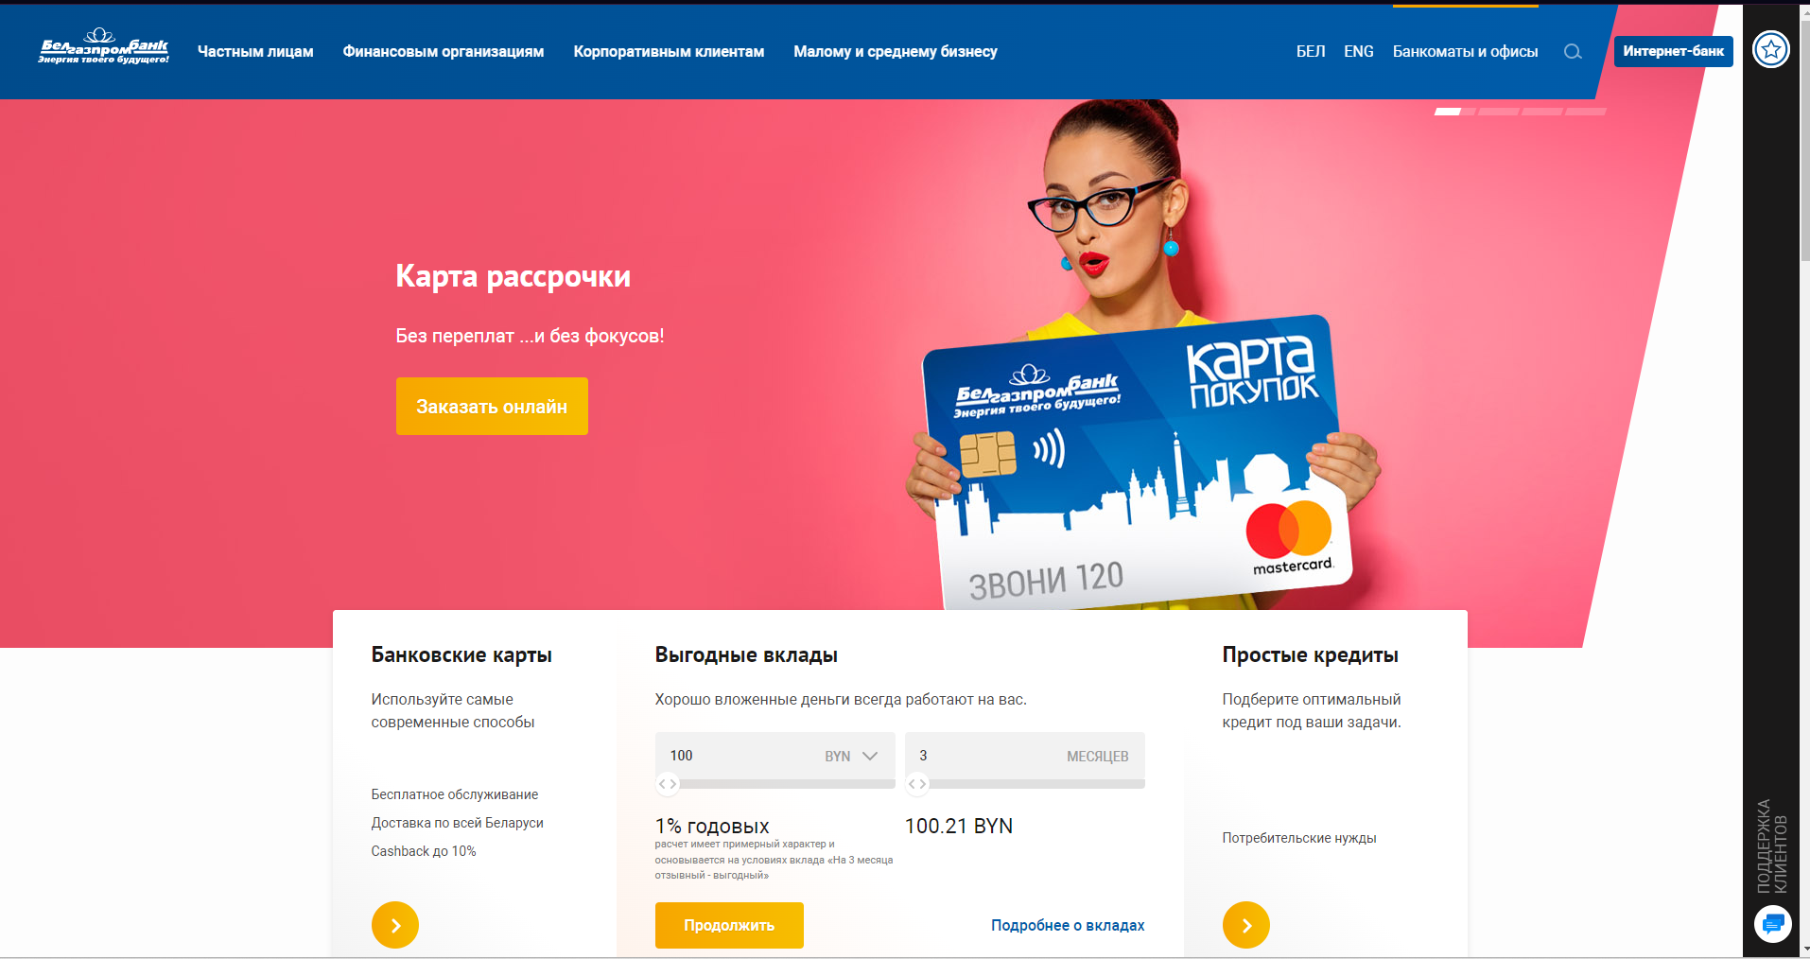

Рисунок 3 – Внешний вид сайта Белгазпромбанка

**Доступность и удобство использования**

Сайт предоставляет пользователям достаточно удобный и функциональный интерфейс для взаимодействия с банком. На главной странице сайта вы найдете основные разделы, такие как "Частным клиентам", "Бизнесу", "Контакты", "О банке", а также информацию о текущих акциях и новостях банка. Для удобства поиска информации на сайте, есть удобная поисковая строка, которая поможет быстро найти нужную информацию. Сайт также предоставляет возможность быстро перейти на другие ресурсы банка, такие как интернет-банкинг, мобильное приложение и др. Сайт довольно удобен и функционален, что делает его доступным для пользователей и позволяет им легко получать услуги банка в режиме онлайн.

**Функционал**

**Калькулятор валют:** присутствует. Пользователь может узнать курс валют и посчитать определенную валюту на калькуляторе.

**Онлайн оплата платежей:** сайт предлагает различные вклады, онлайн страхование, кредитование, содержит информационные ресурсы по сайту.

**Скорость загрузки страниц** **и выполнения операций**: Сайт имеет высокую скорость загрузки, что создает удобство для пользователей.

**Онлайн-чат и поддержка:** сайт предоставляет различные каналы связи для поддержки клиентов, включая онлайн-чат, телефонную поддержку и электронную почту. Пример онлайн-чата можно увидеть на рисунке 5.

Функционал можно увидеть на рисунке 4.

.

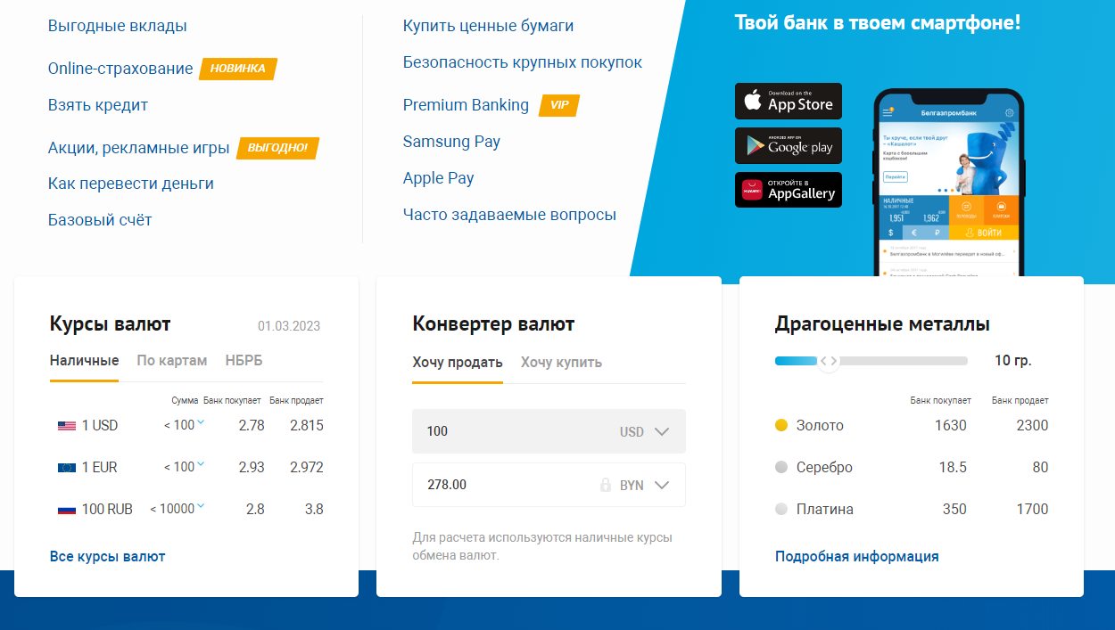

Рисунок 4 – Функционал сайта Белгазпромбанка

**Форма для регистрации:**

Сайт также имеет форму для регистрации новых пользователей. После успешной регистрации пользователь получает доступ к личному кабинету, где может ознакомиться с банковскими услугами и продуктами. Дизайн формы для регистрации на сайте Belgazprombank.by очень простой и минималистичный, с фоном белого цвета и элементами голубого цвета. Форма занимает минимальное количество места на странице и не содержит лишних элементов. Пример формы и валидации можно увидеть на рисунке 6.

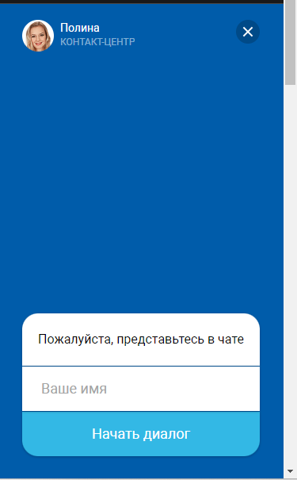

Рисунок 5– онлайн-чат сайта Белгазпромбанк

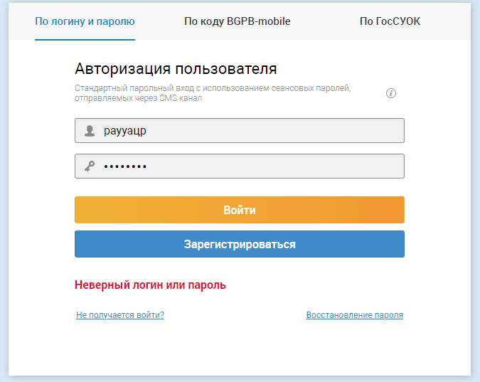

Рисунок 6 – форма и валидация сайта Белгазпромбанка

**Стоимость услуг:**

На сайте не указаны конкретные цены на услуги, так как стоимость может варьироваться в зависимости от конкретной услуги, тарифа и других факторов. Однако на сайте банка представлена общая информация о продуктах и услугах, которые предоставляет банк, с описанием их основных характеристик.

**Адаптивность:**

Сайт является адаптивным и отлично отображается на различных устройствах, включая компьютеры, ноутбуки, планшеты и смартфоны. Благодаря адаптивному дизайну сайта, пользователи могут легко и удобно пользоваться сайтом с любого устройства, не зависимо от его размера и разрешения экрана. На сайте используются различные технологии и подходы, которые позволяют обеспечить максимальную адаптивность и удобство использования. Например, сайт имеет масштабируемые изображения и адаптивные формы, что облегчает взаимодействие пользователя с сайтом на разных устройствах. В целом, сайт является адаптивным и легко доступным для использования с любого устройства, что обеспечивает комфортное и удобное взаимодействие с банком в любых условиях. За исключением сбоя который изображём на рисунке 2.

1. **https://belarusbank.by/**

Беларусбанк - это крупнейший банк в Беларуси, который был основан в 1991 году. Он предоставляет широкий спектр банковских услуг для физических и юридических лиц, включая депозиты, кредиты, вклады, пластиковые карты, услуги по международным платежам и другие. Беларусбанк имеет собственную сеть отделений и банкоматов в различных городах Беларуси, а также предоставляет возможность проводить банковские операции через интернет-банкинг и мобильные приложения. Кроме того, Беларусбанк является участником системы государственных гарантий по вкладам физических лиц в Беларуси.

**Навигационная панель**

Сайт имеет навигационную панель, которая находится в верхней части страницы и содержит основные категории и разделы сайта. Навигационная панель сайта имеет простой и понятный дизайн, который позволяет легко ориентироваться на сайте и быстро переходить к нужной категории или разделу. Также пункты навигационной панели имеют небольшие подсказки, что позволяет быстро понимать, какой раздел содержится под каждым пунктом. Каждый пункт навигационной панели является слишком ярким и контрастным, что ухудшает его визуальное выделение и узнаваемость.

Дизайн навигационной панели сайта можно увидеть на рисунке 7.



Рисунок 7 – Дизайн навигационной панели сайта Беларусбанка

В мобильной версии сайта ошибок не обнаружено. Всё работает понятно, не загружено информацией.

Дизайн навигационной панели мобильной версии сайта можно увидеть на рисунке 8.

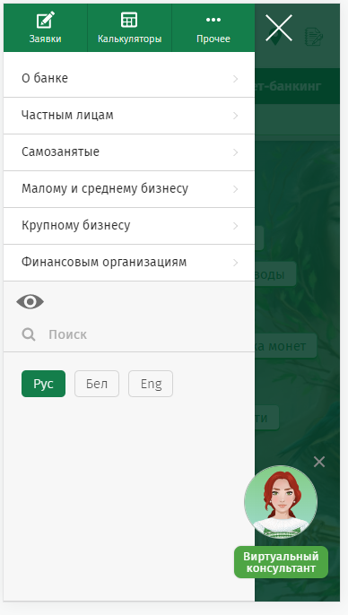

Рисунок 8 – Дизайн навигационной панели мобильной версии сайта Белгазпромбанка

**Внешний вид**

**Плюсы:**

Сайт имеет профессиональный и солидный внешний вид. Он выполнен в лаконичном стиле с использованием простых форм и минимального количества графических элементов. Сайт использует официальный логотип банка, что придает ему авторитетности и узнаваемости. Одним из главных плюсов внешнего вида сайта является его простота и чистота. Сайт не перегружен излишней информацией и графикой, что упрощает его восприятие и навигацию. Благодаря этому сайт выглядит профессионально и удобно для использования. Цветовая палитра сайта состоит из основных цветов банка - синего и белого. Это делает сайт узнаваемым и согласованным с фирменным стилем банка.

**Минусы:**

Cреди минусов можно отметить небольшую скудность дизайна. Сайт мог бы выглядеть более современным и эстетичным, если бы использовал более креативный подход к оформлению. Некоторые элементы дизайна могут показаться устаревшими и не совсем соответствующими трендам веб-дизайна.

Внешний вид сайта представлен на рисунке 9.

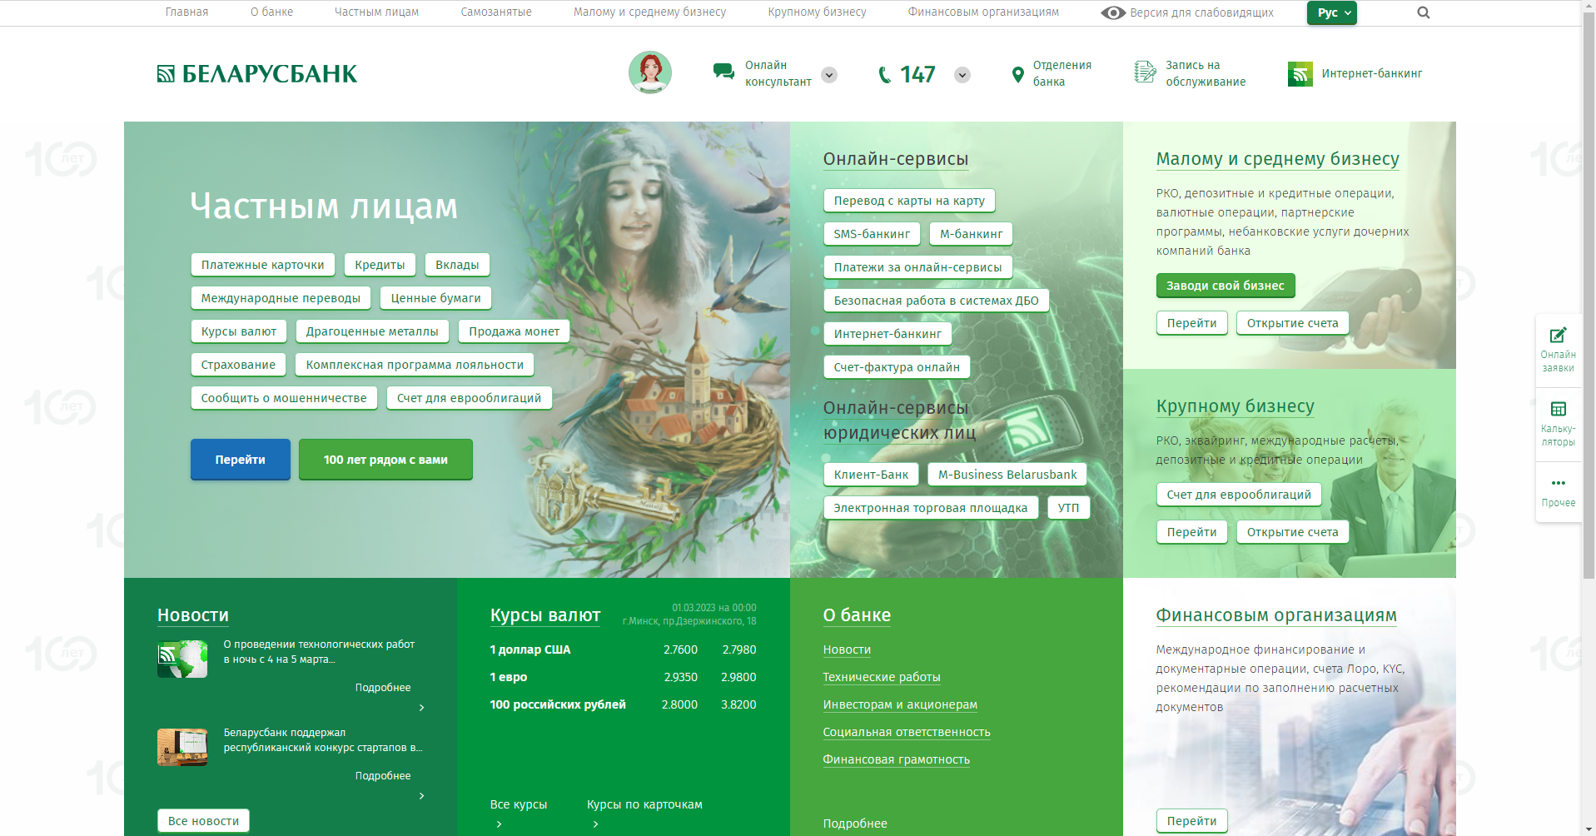

Рисунок 9 – Внешний вид сайта Беларусбанка

**Доступность и удобство использования**

Сайт обеспечивает высокую доступность и удобство использования благодаря простоте и понятности дизайна. На сайте используется лаконичный и понятный дизайн, который упрощает восприятие информации. Графические элементы и изображения используются в меру необходимости, что помогает избежать излишней загрузки страницы и снижения ее производительности. Таким образом, дизайн сайта обеспечивает высокую доступность и удобство использования для пользователей, что является важным фактором в улучшении пользовательского опыта и повышении эффективности сайта.

**Функционал**

**Калькулятор валют:** отсутствует. Однако курс валют имеется.

**Онлайн оплата платежей:** сайт предлагает различные онлайн- процессы: перевод с карты на карту, платежи онлайн-сервисы, интернет-банкинг, информационные ресурсы, финансовые новости и многое другое.

**Скорость загрузки страниц** **и выполнения операций**:

Сайт имеет хорошую скорость загрузки страниц и операций. Сайт оптимизирован для быстрой загрузки, и большинство страниц открываются мгновенно, без заметной задержки. Кроме того, сайт использует AJAX-технологии и другие техники, чтобы ускорить выполнение операций и обновление данных на страницах, что обеспечивает быстрое и плавное взаимодействие пользователя с сайтом. Также стоит отметить, что сайт Belarusbank.by использует кеширование и компрессию, что снижает объем передаваемых данных и ускоряет загрузку страниц. Кроме того, сайт использует современные технологии и хостинг-провайдеров, чтобы обеспечить максимальную производительность.

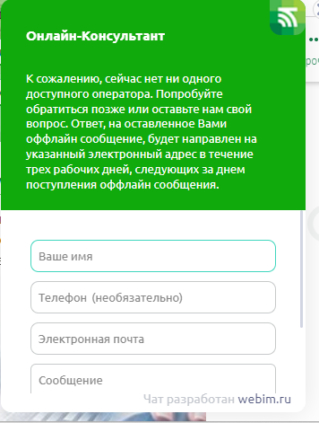

Рисунок 10 – онлайн-чат сайта Беларусбанка

**Онлайн-чат и поддержка:** Сайт предоставляет различные способы поддержки для своих пользователей, включая онлайн-чат, электронную почту и телефонную поддержку. Онлайн-чат на сайте Belarusbank.by позволяет быстро и удобно получить помощь и ответы на вопросы. Он доступен на главной странице сайта и на странице контактов. Пользователи могут общаться с сотрудниками банка в режиме реального времени и получать информацию о банковских услугах, условиях и требованиях. Пример чата изображён на рисунке 10.

Функционал на сайте изображён в виде своеобразной карточки. Изображена на рисунке 11.

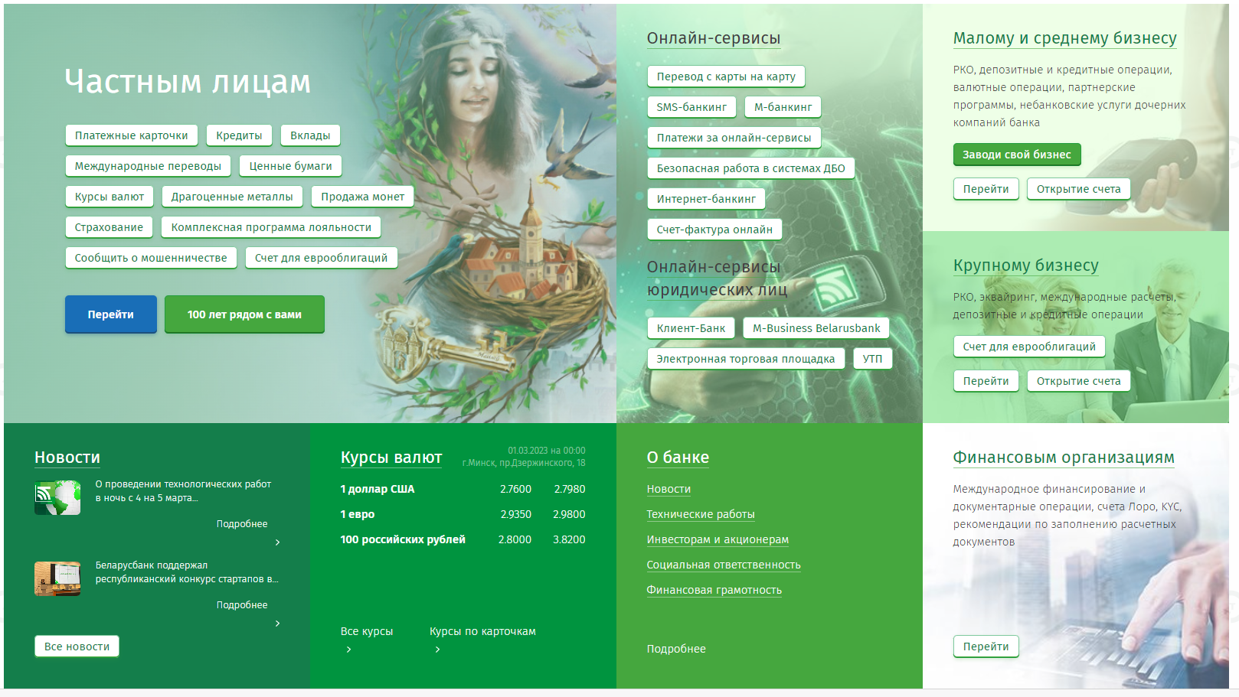

Рисунок 11 – Функционал сайта Беларусбанка

**Форма для регистрации:**

Сайт имеет удобную и интуитивно понятную форму для регистрации новых пользователей. После заполнения всех полей пользователь должен пройти процесс верификации, который включает в себя отправку SMS-кода на указанный номер телефона. После успешной верификации пользователь получает доступ к личному кабинету на сайте Belarusbank.by. Форма для регистрации на сайте имеет простой и четкий дизайн, который обеспечивает удобство использования для пользователей. Все поля формы явно обозначены и понятны, а процесс верификации происходит быстро и без лишних замедлений. В целом, форма для регистрации на сайте является эффективным и удобным инструментом для новых пользователей, которые хотят получить доступ к банковским услугам и продуктам.

Пример формы представлен на рисунке 12.

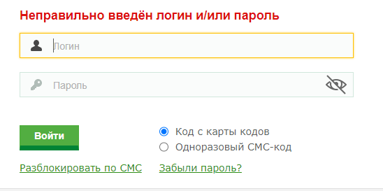

Рисунок 12 – Форма сайта Беларусбанка

**Стоимость услуг:**

На сайте также не имеются цены на услуги. Но на каждую услугу расписана характеристика. Однако имеется калькулятор услуг, в котором можно рассчитать цену на данную услугу

**Адаптивность:**

Сайт адаптивен для просмотра на различных устройствах, таких как компьютеры, планшеты и мобильные телефоны. Это достигается благодаря использованию адаптивного дизайна, который автоматически изменяет размеры и расположение элементов сайта, чтобы он мог быть легко просмотрен на устройствах разного размера.

1. https://www.alfabank.by/

Альфа-банк- это крупный банк, который предоставляет услуги физическим и юридическим лицам. Банк был основан в России, но имеет представительства и филиалы в других странах, включая Украину, Казахстан, Беларусь и Нидерланды.

**Навигационная панель**

Сайт имеет простую и интуитивно понятную навигационную панель, которая расположена в верхней части страницы. Навигационная панель выполнена в светлых тонах, что создает ощущение свежести и легкости. Каждый пункт имеет свой уникальный цвет, что позволяет пользователю быстро находить нужный раздел. При наведении курсора на любой пункт навигационной панели, появляется раскрывающийся список с дополнительными подпунктами. Это упрощает навигацию по сайту и позволяет быстро найти нужную информацию. Навигационная панель имеет фиксированное положение, что означает, что она остается видимой при прокрутке страницы вниз. Это позволяет пользователю легко получать доступ к основным разделам сайта в любой момент.

Дизайн навигационной панели можно увидеть на рисунке 13.

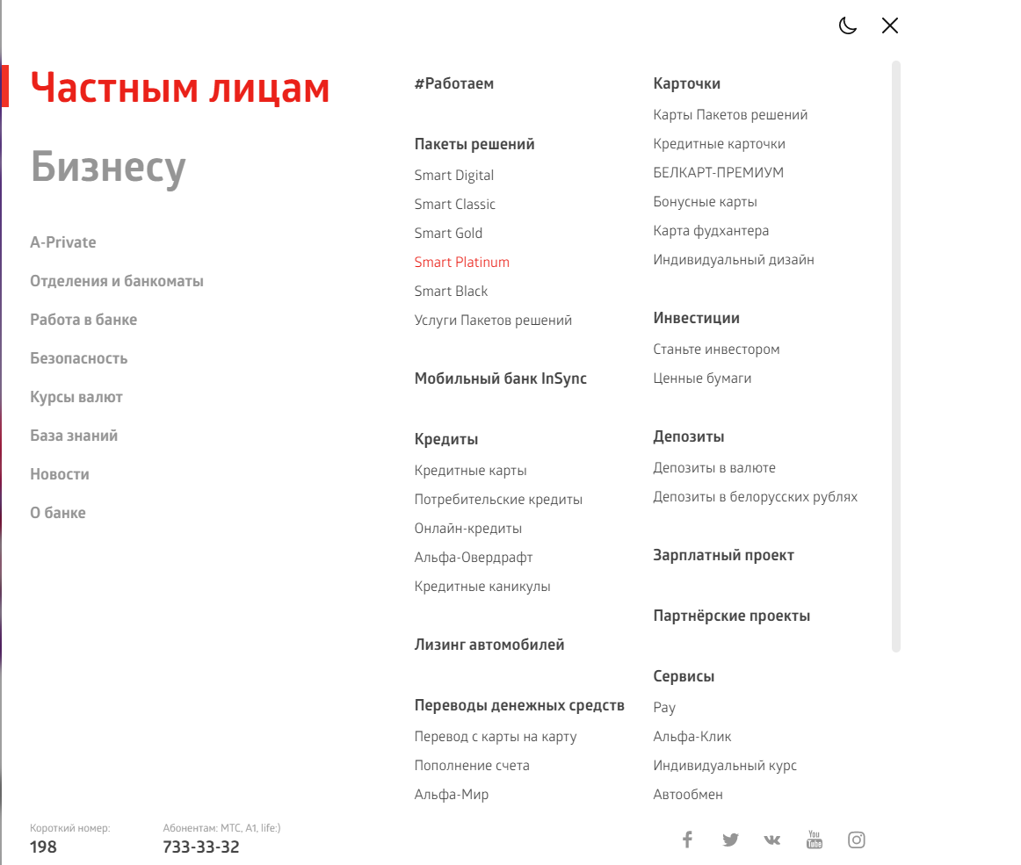

Рисунок 13 – Навигационная панель сайта Альфа-банка

Мобильная версия сайта выглядит тем же самым образом.

**Внешний вид**

**Плюсы:**

Сайт имеет современный и стильный дизайн, который соответствует корпоративному стилю банка и создает положительное впечатление у пользователей. Цветовая палитра сайта использует синий и белый цвета, что создает ощущение надежности и стабильности, что важно для финансовой организации. В дизайне сайта также присутствует красный цвет. Это особенно заметно в некоторых элементах дизайна, например, в логотипе банка и в кнопках "Открыть вклад" и "Оформить кредит". Красный цвет используется для создания контраста и привлечения внимания пользователей к важным элементам интерфейса. В целом, цветовая палитра сайта Alfabank.by основана на сочетании синего и красного цветов, что также создает ощущение надежности и стабильности.

**Минусы:**

Некоторые пользователи могут считать, что сайт имеет слишком много текста и информации на страницах, что может сделать его менее привлекательным для пользователей, которые предпочитают более простой и минималистичный дизайн. В некоторых разделах сайта может понадобиться дополнительная навигация для поиска нужной информации. Некоторые пользователи могут не нравиться цветовая палитра, особенно если они не любят синий цвет.

Внешний вид сайта представлен на рисунке 14.

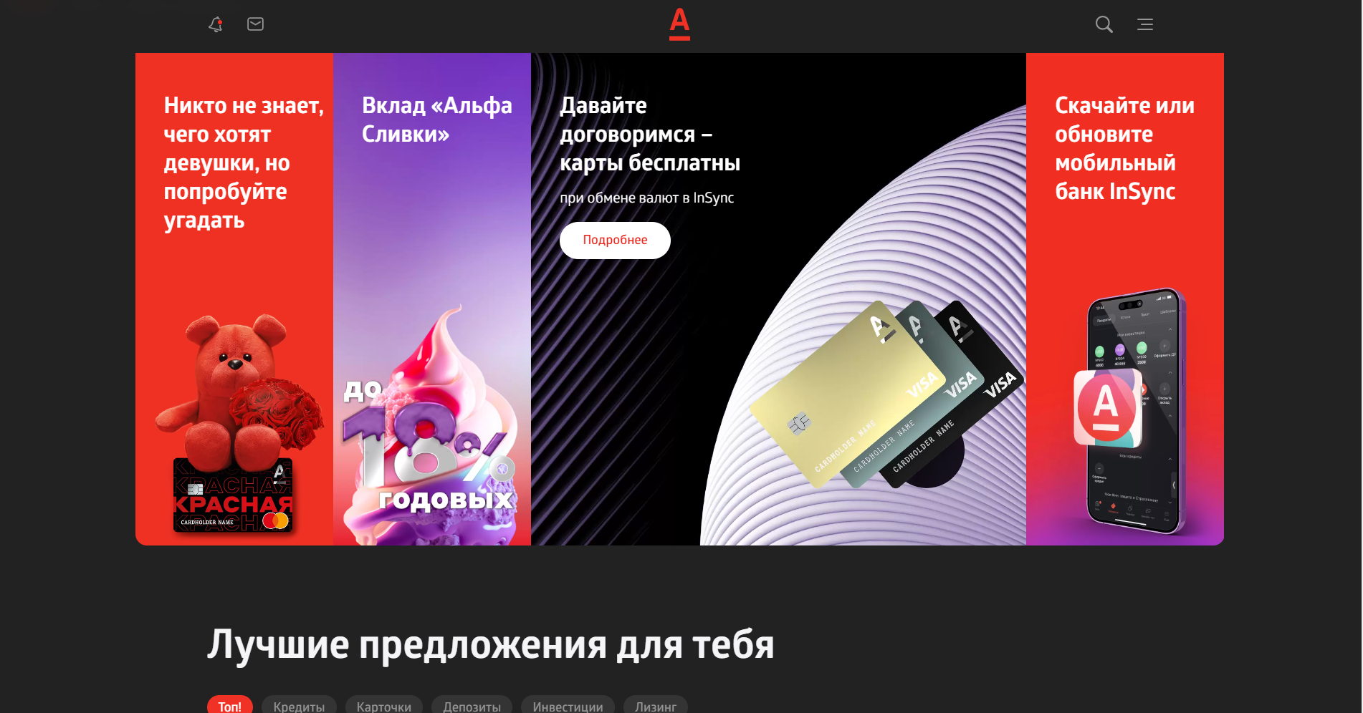

Рисунок 14 – Внешний вид сайта Альфа-банка

**Доступность и удобство использования**

С точки зрения доступности, дизайн сайта Альфа-Банка Беларуси имеет несколько преимуществ: основные элементы сайта (текст, изображения, кнопки) имеют хороший контраст, что облегчает их восприятие для пользователей с ограниченными возможностями зрения. Сайт поддерживает навигацию с помощью клавиатуры, что позволяет использовать его для пользователей с ограниченными возможностями движения. Для изображений на сайте предусмотрен альтернативный текст, что позволяет пользователям с ограниченными возможностями зрения понимать содержание изображений. Сайт имеет отдельную версию для слабовидящих и слабослышащих пользователей, что облегчает использование сайта для таких пользователей. С точки зрения удобства использования, дизайн сайта Альфа-Банка Беларуси имеет следующие преимущества: чистый и простой дизайн, хорошая структура сайта, интуитивно понятный интерфейс.

**Функционал**

**Калькулятор валют:** отсутствует. Однако курс валют имеется.

**Онлайн оплата платежей:** сайт предлагает различные онлайн- процессы: перевод с карты на карту, платежи онлайн-сервисы, интернет-банкинг, информационные ресурсы, финансовые новости и многое другое

**Скорость загрузки страниц** **и выполнения операций**:

Сайт использует механизм кеширования данных, что позволяет ускорить загрузку страниц и выполнение операций при повторном посещении сайта. Изображения на сайте оптимизированы для быстрой загрузки, что позволяет ускорить загрузку страниц. Данные на сайте сжимаются для более быстрой передачи по сети, что ускоряет выполнение операций на сайте. Сайт использует CDN для распределения контента по множеству серверов, что позволяет ускорить загрузку страниц и выполнение операций на сайте. Код сайта оптимизирован для быстрого выполнения на сервере, что позволяет ускорить выполнение операций на сайте. Сайт использует защищенный протокол HTTPS, что повышает скорость и безопасность передачи данных.

**Онлайн-чат и поддержка:** На сайте отсутствует онлайн-чат. Связаться можно только через социальные сети и почту.

Функционал сайта заключён в навигационном меню сайта. Посмотреть можно выше на рисунке 13.

**Форма для регистрации:** Форма на сайте банка отсутствует. Можно лишь подписаться на рассылку данных по почте. Однако у банка существует мобильное приложение в котором можно зарегистрироваться и авторизоваться. Отсутствие авторизации с помощью компьютера ограничивает пользователей.

**Стоимость услуг:**

Стоимость услуг и продуктов может различаться в зависимости от тарифного плана и условий, установленных банком. На сайте можно ознакомиться с различными продуктами и услугами, а также узнать их стоимость.

Стоимость некоторых основных продуктов и услуг банка:

* Открытие счета - бесплатно.
* Переводы между счетами внутри банка - бесплатно.
* Платежи через интернет-банк - бесплатно.
* Выдача банковской карты - бесплатно или за определенную плату, в зависимости от типа карты.
* Обслуживание банковской карты - бесплатно или за определенную плату, в зависимости от типа карты.
* Кредиты и займы - стоимость зависит от размера кредита, процентной ставки и срока погашения.

Несколько примеров услуг изображены на рисунке 15.

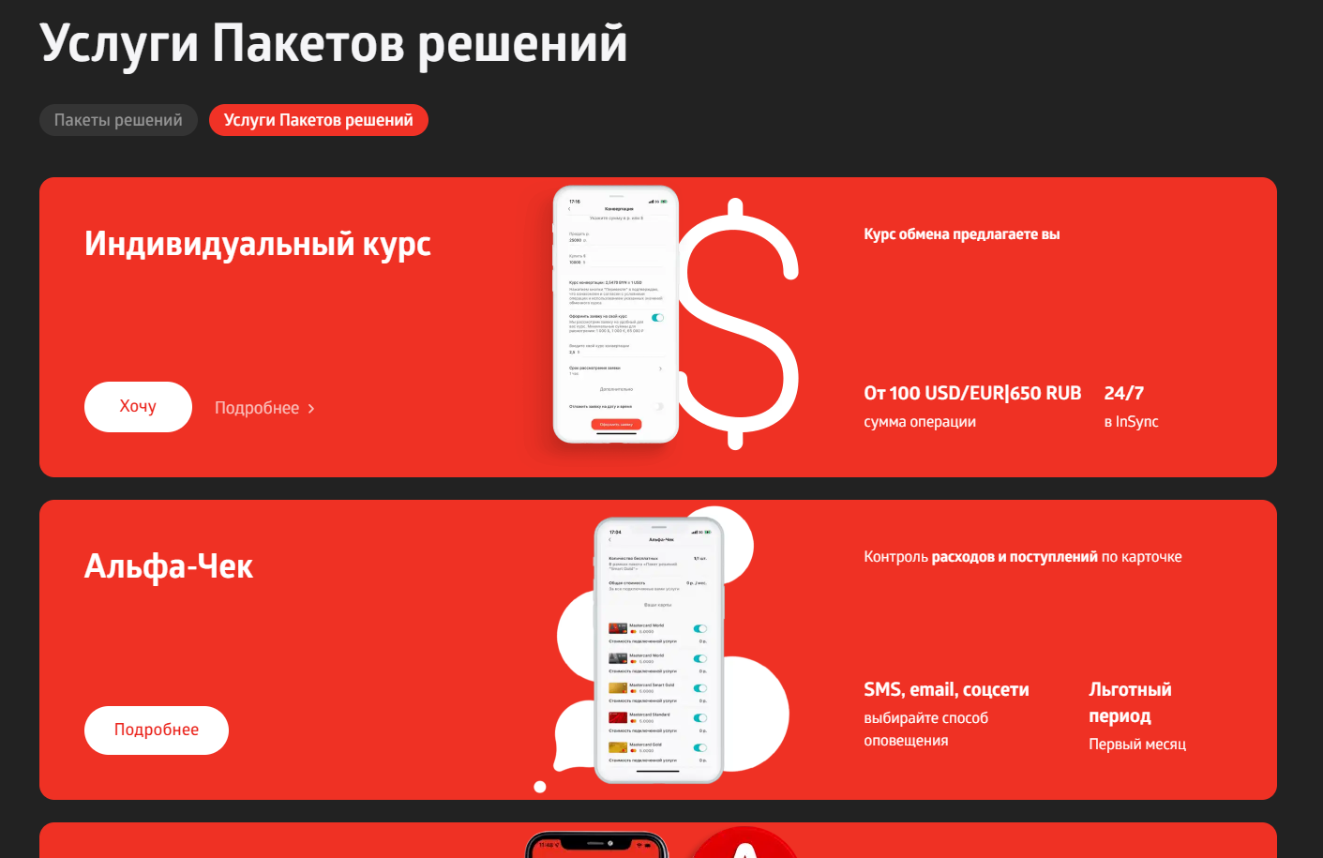

Рисунок 15 – Услуги на сайте Альфа-банка

**Адаптивность:**

Сайт адаптивен и подстраивается под различные размеры экранов устройств, таких как настольные компьютеры, ноутбуки, планшеты и мобильные телефоны. При просмотре сайта на мобильных устройствах контент сайта автоматически подстраивается под размер экрана, что обеспечивает более удобный и читаемый просмотр страниц. Меню сайта также оптимизировано для мобильных устройств и легко доступно на телефонах и планшетах. Кроме того, сайт имеет оптимизированный дизайн, что позволяет ускорить загрузку страниц на медленных интернет-соединениях и снизить расход трафика на мобильных устройствах.

**Вторичный конкурент**

paypal.com

PayPal - это компания, предоставляющая услуги онлайн-платежей и переводов денег через интернет. Компания была основана в 1998 году и сейчас является одним из самых популярных сервисов онлайн-платежей в мире.PayPal может конкурировать с банками в области электронных платежей и переводов денег, предоставляя более удобные и быстрые способы отправки и получения платежей. Компания также предлагает своим пользователям возможность отправки и получения платежей в различных валютах, что может быть полезно для международных транзакций.Однако, PayPal не является полноценным банком и не предоставляет традиционные банковские услуги, такие как выдача кредитов или хранение сбережений. Таким образом, PayPal может быть непрямым конкурентом банков в определенных сферах, но не может полностью заменить банковские услуги.

**Навигационная панель**

Навигационная панель на сайте PayPal располагается в верхней части страницы, имеет четкую структуру и легко навигируется, что позволяет пользователям быстро находить нужную им информацию и выполнять необходимые действия. Дизайн панели простой и современный, что создает приятное впечатление и упрощает использование сайта.

Навигационная панель сайта Paypal изображена на рисунке 16.



Рисунок 16 - Навигационная панель сайта Paypal

На мобильной версии сайта навигационная панель располагается в верхней части экрана, но в отличие от веб-версии она занимает всю ширину экрана, чтобы удобно помещать все пункты меню. Вместо текстовых ссылок на мобильной версии сайта используются иконки, которые более удобны для использования на маленьких экранах мобильных устройств. На мобильной версии сайта при нажатии на каждый пункт меню появляется выпадающее меню со списком доступных опций. В веб-версии сайта выпадающие меню также есть, но они появляются при наведении курсора мыши на пункт меню.

Навигационная панель мобильной версии сайта Paypal изображена на рисунке 17.

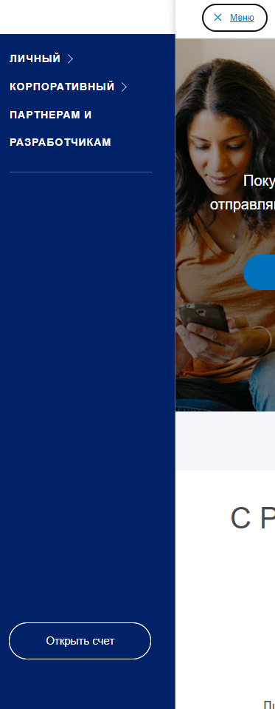

Рисунок 17 - Навигационная панель мобильной версии сайта Paypal

**Внешний вид**

**Плюсы:**

Дизайн сайта PayPal простой и удобный, что позволяет пользователям быстро находить нужную информацию и осуществлять операции.PayPal - один из самых безопасных способов платежей в Интернете. Компания использует современные технологии шифрования и многоуровневую систему проверки личности, что делает процесс оплаты максимально безопасным для пользователей.PayPal позволяет оплачивать товары и услуги как с помощью кредитных и дебетовых карт, так и с помощью электронных кошельков.Сайт PayPal позволяет осуществлять платежи в большинстве мировых валют, что удобно для пользователей со всего мира.

**Минусы:**

Высокие комиссии: PayPal взимает комиссию за каждую транзакцию, что может быть недостаточно выгодно для некоторых пользователей.

Не все сайты принимают PayPal: Некоторые интернет-магазины и другие сайты не принимают PayPal в качестве способа оплаты, что может быть неудобно для пользователей, которые хотят использовать этот сервис. Проблемы с поддержкой: Некоторые пользователи жаловались на недостаточно эффективную поддержку со стороны PayPal при возникновении проблем с платежами или другими операциями.

Внешний вид сайта представлен на рисунке 18.

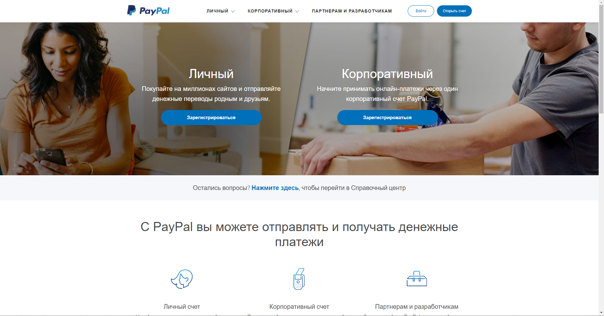

Рисунок 18 – Внешний вид сайта PayPal

**Доступность и удобство использования**

Легкий доступ к основным функциям: на главной странице сайта PayPal можно быстро и легко найти основные функции, такие как отправка и запрос денег, покупка и продажа товаров и услуг.Простой и интуитивно понятный интерфейс: дизайн сайта PayPal простой и интуитивно понятный, что позволяет пользователям легко найти нужную информацию и осуществлять операции.

**Функционал**

**Калькулятор валют:** отсутствует.

**Онлайн оплата платежей:** сайт предлагает различные онлайн- процессы: пользователи могут легко и быстро отправлять и принимать деньги от других пользователей, используя адрес электронной почты или мобильный номер телефона. PayPal позволяет пользователям покупать и продавать товары и услуги на многих онлайн-площадках, включая eBay и Amazon, а также на других сайтах. Пользователи могут создавать виртуальные кредитные карты для использования в Интернете, что позволяет обезопасить свои финансовые данные от мошенников. Пользователи могут отслеживать свои финансовые операции и баланс счета через сайт или мобильное приложение PayPal. PayPal предоставляет гарантии защиты покупателя в случае, если покупатель не получил товар или услугу, которую он заказал, или она была не соответствует описанию.

**Скорость загрузки страниц** **и выполнения операций**:

Сайт обладает достаточно быстрой скоростью загрузки страниц и выполнения операций, благодаря использованию современных технологий и инфраструктуры. Кроме того, PayPal инвестирует значительные ресурсы в оптимизацию скорости работы сайта, постоянно обновляя и совершенствуя свои технологии и инфраструктуру. Некоторые операции на сайте PayPal могут занять некоторое время, например, обмен валюты или проверка личности при создании нового аккаунта, но это связано с необходимостью обеспечить безопасность и защиту пользователей.

**Онлайн-чат и поддержка:** Онлайн-чат доступен на странице "Связаться с нами" (Contact Us) на сайте PayPal, где пользователи могут выбрать соответствующую тему вопроса и связаться с представителем службы поддержки в режиме реального времени. Онлайн-чат PayPal доступен круглосуточно, что делает его удобным для пользователей из разных часовых поясов. Кроме того, на сайте PayPal имеется раздел "Центр решений", где пользователи могут найти ответы на наиболее часто задаваемые вопросы и решить проблемы самостоятельно без необходимости обращаться в поддержку.

**Форма для регистрации:** Форма для регистрации на сайте PayPal имеет современный и функциональный дизайн, который обеспечивает удобство и простоту использования для пользователей. Форма состоит из нескольких шагов, которые позволяют пользователям быстро и легко создать новый аккаунт на сайте PayPal. На каждом шаге пользователи заполняют необходимую информацию, например, личные данные, информацию о банковской карте или других способах оплаты. Дизайн формы выполнен в современном стиле с использованием ярких и четких цветовых схем, что позволяет выделить важную информацию и упрощает процесс заполнения формы для пользователей. Вся информация в форме расположена логически и ясно, что позволяет пользователям быстро ориентироваться и заполнять необходимую информацию. Кроме того, на каждом шаге формы предоставляется помощь и подсказки для пользователей, что делает процесс регистрации на сайте PayPal еще более простым и удобным.

Пример формы представлен на рисунке 19.

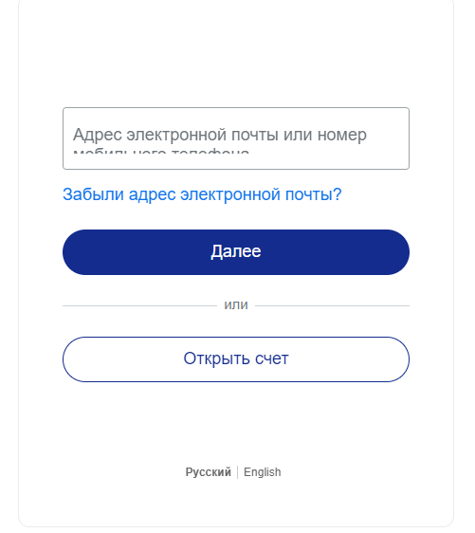

Рисунок 19 – Форма сайта PayPal

**Стоимость услуг:**

Регистрация на сайте PayPal бесплатна для всех пользователей. Однако, при использовании некоторых услуг на сайте могут взиматься комиссии и платежи.Например, при совершении переводов на другие счета PayPal или банковские счета могут взиматься комиссии в зависимости от валюты и размера перевода. Кроме того, при использовании кредитных или дебетовых карт на сайте PayPal могут взиматься дополнительные платежи.

**Адаптивность:**

Сайт PayPal является адаптивным, что означает, что его дизайн и функциональность автоматически приспосабливаются к различным устройствам и разрешениям экранов. Независимо от того, использует ли пользователь ПК, ноутбук, планшет или смартфон, сайт PayPal подстраивается под размер экрана и оптимизирует свой дизайн и функциональность для максимального удобства использования. На мобильных устройствах, например, сайт PayPal автоматически адаптирует шрифты, размеры кнопок и изображений, упрощает навигацию и оптимизирует страницы для быстрой загрузки.Также сайт PayPal поддерживает мультитач и жесты на мобильных устройствах, что делает использование сайта еще более удобным и эффективным для пользователей.

Пример адаптивности сайта приведен на рисунке 20.

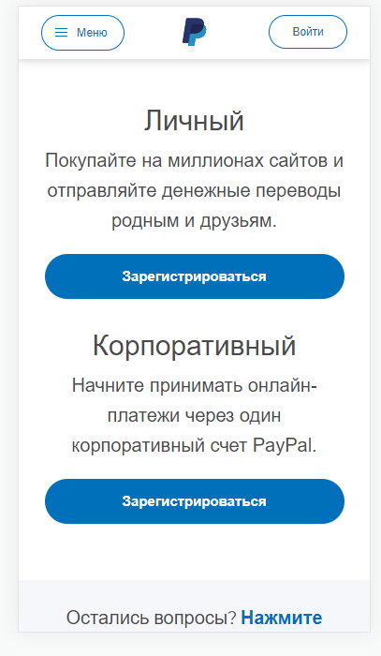

Рисунок 20 – Адаптивность сайта PayPal

**Непрямой конкурент**

binance.com

Банки и криптобиржи могут рассматриваться как непрямые конкуренты в том смысле, что они предоставляют различные услуги, но конкурируют за одинаковую базу клиентов.

Банки предоставляют услуги по хранению и передаче денежных средств, выдаче кредитов, инвестированию в акции и другие услуги. Криптобиржи же предоставляют услуги по торговле криптовалютами, такими как биткоин, эфириум и другие.

Однако, существует некоторое пересечение в том, что криптовалюты могут рассматриваться как альтернативный вид инвестиций, который может конкурировать с традиционными инвестициями, такими как акции или облигации, которые предлагают банки. Кроме того, некоторые криптобиржи предлагают услуги по хранению криптовалютных активов, которые могут конкурировать с услугами банков по хранению денежных средств клиентов

Binance - это одна из крупнейших криптовалютных бирж в мире. Она была основана в Китае в 2017 году. На платформе пользователи могут торговать более чем 300 криптовалютами и использовать торговые пары с различными фиатными валютами, такими как USD, EUR и JPY. Binance предлагает широкий спектр продуктов и услуг, включая торговлю наличными средствами, маржинальную торговлю, торговлю фьючерсами, кредитование, стейкинг и многое другое. На платформе также есть собственная криптовалюта Binance Coin (BNB), которая может использоваться для оплаты торговых комиссий и других услуг на платформе.Binance известна своим удобным интерфейсом и широким спектром инструментов для торговли криптовалютами.

**Навигационная панель**

Сайт Binance имеет довольно интуитивно понятный дизайн навигационной панели, который обеспечивает легкий доступ к различным функциям и инструментам платформы. В верхней части страницы находится главное меню, которое содержит ссылки на различные разделы платформы, такие как "Trade", "Wallet", "Derivatives", "Earn", "Buy Crypto" и другие. Пользователи могут легко перемещаться между различными разделами, щелкнув на соответствующей ссылке. Слева находится боковая панель, на которой можно выбрать торговую пару и открыть нужный торговый инструмент. В этой панели также можно увидеть список открытых ордеров и транзакций. Справа от главного меню находится профиль пользователя, где можно просмотреть информацию об аккаунте, торговых инструментах и настройках безопасности. Кроме того, в верхней части страницы есть поисковая строка, которую можно использовать для быстрого поиска нужных торговых пар и инструментов. В целом, дизайн навигационной панели сайта Binance представляет собой удобную и легко доступную структуру, которая обеспечивает быстрый и простой доступ к различным функциям и инструментам платформы.

Пример дизайна навигационной панели сайта Binance изображён на рисунке 21.

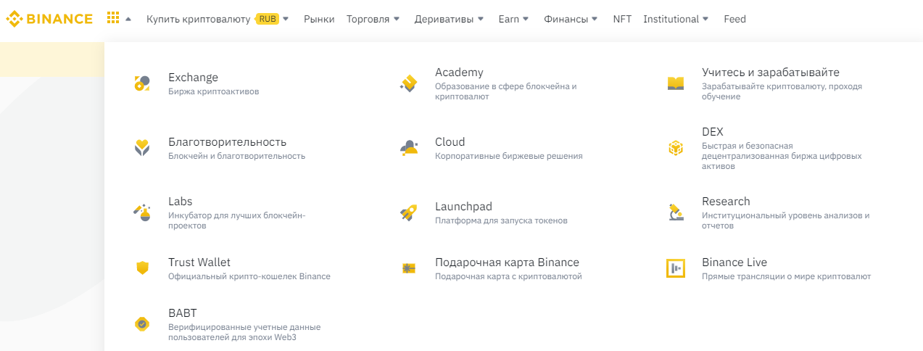

Рисунок 21 – дизайн навигационной панели сайта Binance

Дизайн навигационной панели на мобильной версии сайта более компактный и удобный для использования на устройствах с маленькими экранами. Некоторые разделы на мобильной версии сайта скрыты или находиться в других местах по сравнению с веб-версией сайта, чтобы обеспечить наилучший пользовательский опыт на мобильных устройствах.

Пример дизайна навигационной панели мобильной версии сайта изображён на рисунке 22.

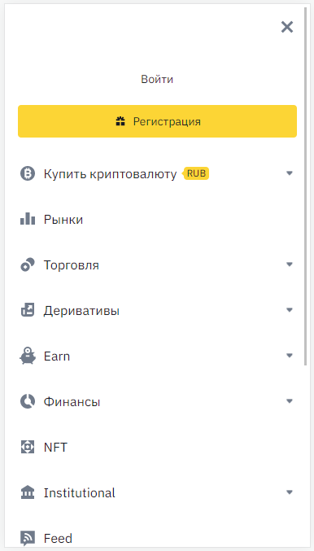

Рисунок 22 – Дизайн навигационной панели мобильной версии сайта Binance

**Внешний вид**

**Плюсы:**

Стильный и современный дизайн, который делает использование платформы приятным и удобным для глаз. Простота и легкость в использовании интерфейса, что позволяет пользователям быстро и легко найти нужную информацию и функции. Множество различных функций и инструментов, которые могут быть использованы для торговли криптовалютами, хранения активов и получения дохода. Постоянное улучшение и обновление платформы.

**Минусы:**

Некоторые пользователи могут найти дизайн сайта немного перегруженным и сложным для использования. Сайт может иногда работать медленно и тормозить при большой нагрузке. Возможны проблемы с отображением на устройствах с небольшим экраном, таких как мобильные телефоны и планшеты. Самый большой минус отсутствие поиска по сайту.

Внешний вид сайта представлен на рисунке 23.

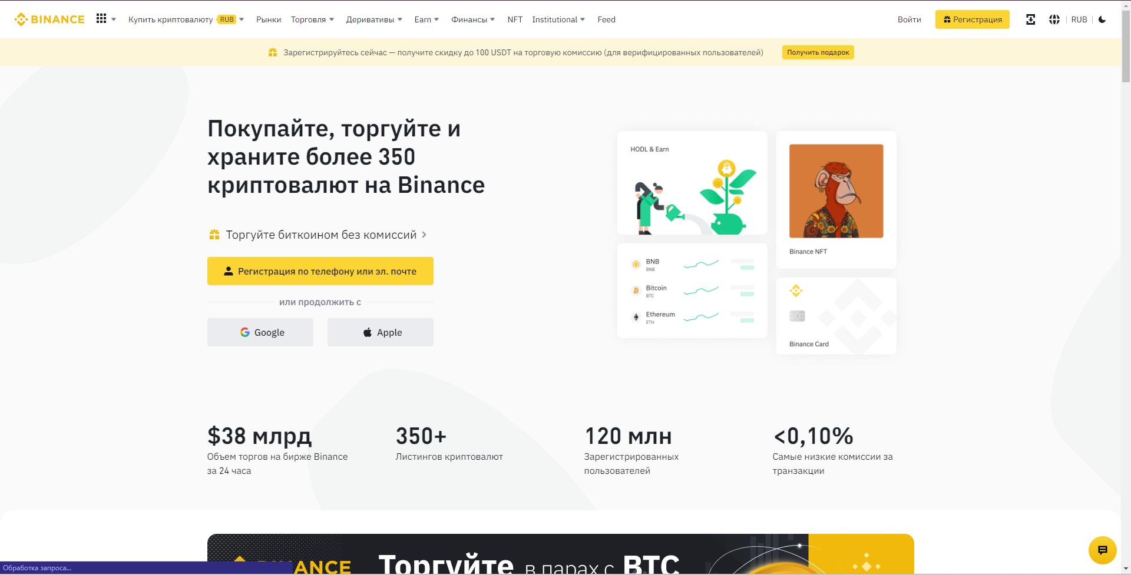

Рисунок 23 – Внешний вид сайта Binance

**Доступность и удобство использования**

Binance предоставляет своим пользователям высокую доступность и удобство использования платформы. Доступен на разных языках, что позволяет пользователям из разных стран легко использовать платформу. Предоставляет простой и интуитивно понятный интерфейс для торговли криптовалютами. На сайте легко найти нужные инструменты и функции, и пользователи могут легко создавать свои собственные торговые стратегии и настраивать свои параметры. Кроме того, предоставляет множество образовательных ресурсов, включая блоги, видеоуроки и другие материалы, которые помогают новым пользователям быстрее освоить платформу. Обеспечивает высокий уровень безопасности своих пользователей, используя различные меры защиты, такие как двухфакторная аутентификация, шифрование данных и другие. Кроме того, предоставляет страховку пользовательских средств в размере до $10 млн в случае возникновения проблем со средствами пользователей.

**Функционал**

**Калькулятор электронных валют:** предоставляет калькулятор валюты, который помогает пользователям быстро и легко конвертировать криптовалюты и фиатные валюты друг в друга.

Пример калькулятора электронных валют изображён на рисунке 24.

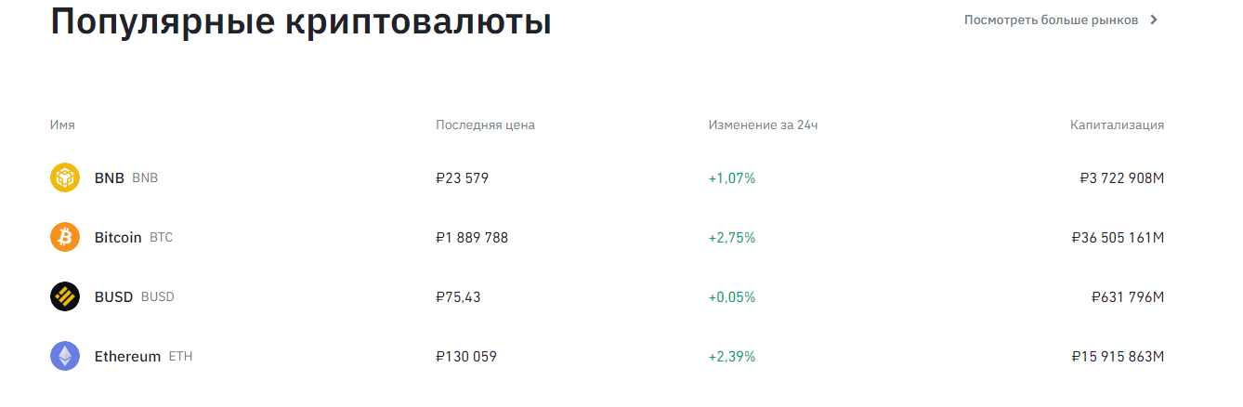

Рисунок 24 – Калькулятор электронных валют

**Онлайн оплата платежей:** не предоставляет возможность онлайн-оплаты платежей в фиатных валютах напрямую на своей платформе. Однако, платформа предлагает ряд инструментов и услуг, которые могут быть использованы для покупки криптовалют, которые затем могут быть использованы для осуществления платежей.

**Скорость загрузки страниц** **и выполнения операций**:

Пользователи могут также выбрать режим доступности к сайту с разной пропускной способностью: "обычный", "быстрый", "безопасный".Время выполнения операций на Binance.com также может отличаться в зависимости от типа операции и текущей загруженности платформы. Например, обработка депозита или вывода криптовалюты может занять от нескольких минут до нескольких часов, в зависимости от того, сколько времени займет подтверждение сетью соответствующей криптовалюты.В целом, Binance.com старается обеспечить быструю и надежную работу платформы, используя передовые технологии и системы безопасности, что может обеспечивать своевременное выполнение операций и минимизацию рисков неправильных операций или сбоев в работе. Однако, как и с любой другой платформой, иногда могут возникать проблемы с доступностью и скоростью работы в зависимости от текущей загруженности платформы и других факторов.

**Онлайн-чат и поддержка:** работает круглосуточно и доступен на разных языках, включая английский, китайский, корейский, японский и другие. Пользователи могут задавать вопросы и получать ответы от представителей поддержки через чат-окно на сайте. Кроме того, сайт предоставляет подробную документацию и руководства по использованию платформы, включая FAQ, руководства пользователя, видеоуроки и другие ресурсы. Также на сайте есть отдельная страница для отправки заявок на поддержку, где пользователи могут оставить сообщения о проблемах, связанных с платформой, и получать помощь от представителей поддержки.

**Форма для регистрации:** дизайн формы для регистрации на сайте простой и интуитивно понятный, что делает процесс регистрации быстрым и легким для пользователей. Есть возможность зарегистрироваться по номеру телефона, аутифицироваться через учётную запись Google или Apple. При регистрации сайт предоставляет бонусы. В некоторых случаях пользователь может быть попросен предоставить дополнительные сведения, например, скан своего паспорта или другие документы для проверки личности.

Пример формы регистрации изображён на рисунке 24.

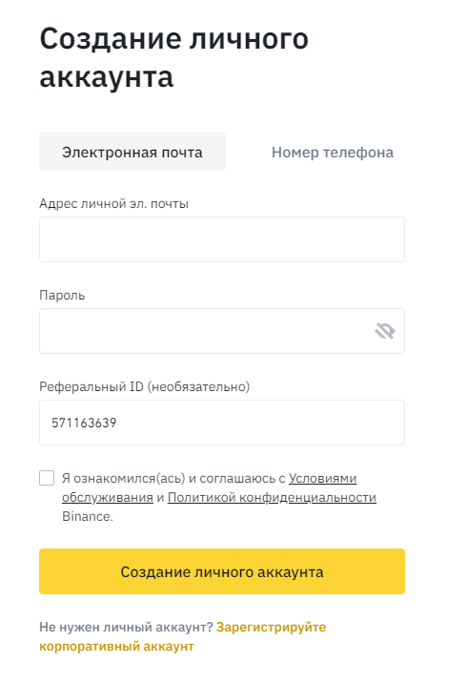

Рисунок 24 – Дизайн формы для регистрации

**Поиск по сайту:** отсутствует.

**Стоимость услуг:** сайт предлагает широкий спектр услуг и продуктов, каждый из которых имеет свою стоимость. Размер комиссий и платежей зависит от типа операции и выбранного тарифного плана, а также от уровня аккаунта. Некоторые услуги могут быть бесплатными, а некоторые могут стоить некоторую сумму. Например, пополнение счета на сайте бесплатно, но комиссия за вывод может варьироваться в зависимости от выбранного способа вывода и валюты. Также, при торговле на сайте, пользователи платят комиссии за каждую сделку, которые могут изменяться в зависимости от объема торгов и статуса пользователей на платформе. Стоимость услуг на сайте можно узнать на странице "Стоимость услуг", которая содержит информацию о всех доступных тарифных планах и комиссиях за услуги. Однако, стоит отметить, что на сайте цены на услуги могут меняться в зависимости от текущей ситуации на рынке и объема торгов.

Стоимость услуг изображена на рисунке 25.

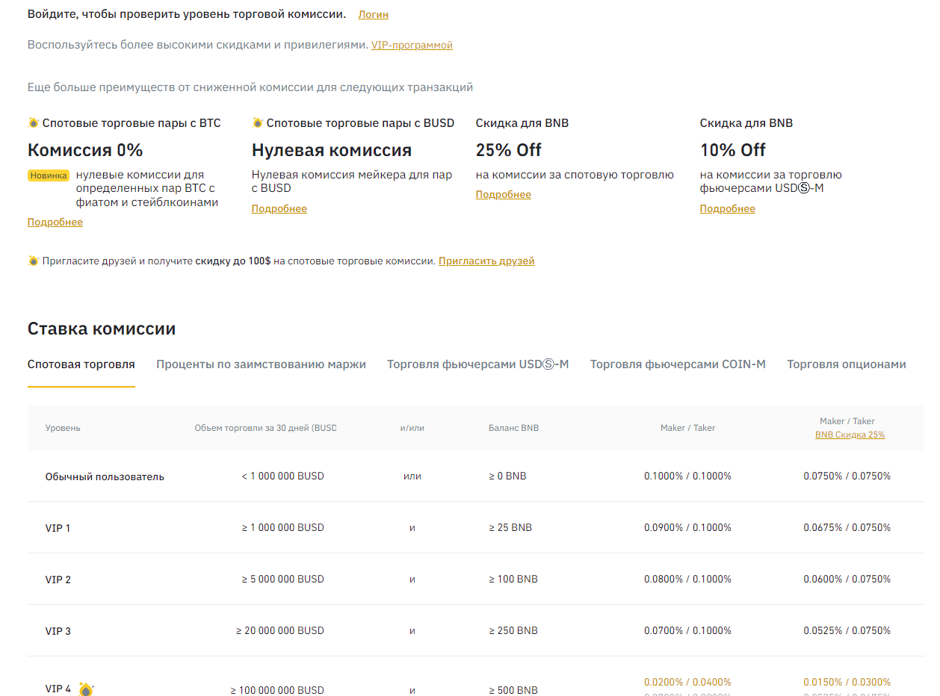

Рисунок 25 – Стоимость услуг сайта

**Адаптивность:**

Сайт довольно хорошо адаптирован под различные устройства и экраны. Имеет адаптивный дизайн, который позволяет сайту корректно отображаться на устройствах различных размеров экранов, начиная от мобильных телефонов до настольных компьютеров. Это означает, что сайт автоматически подстраивается под различные размеры экранов и разрешения, обеспечивая максимальную удобство для пользователя. На сайте имеется возможность скачать мобильное приложение для операционных систем iOS и Android, которое позволяет пользователям совершать торговые операции и отслеживать цены на криптовалюты в любое время и в любом месте. Мобильное приложение также имеет адаптивный дизайн и может быть использовано на различных устройствах, таких как смартфоны и планшеты.

Пример адаптивности сайта на рисунке 26.

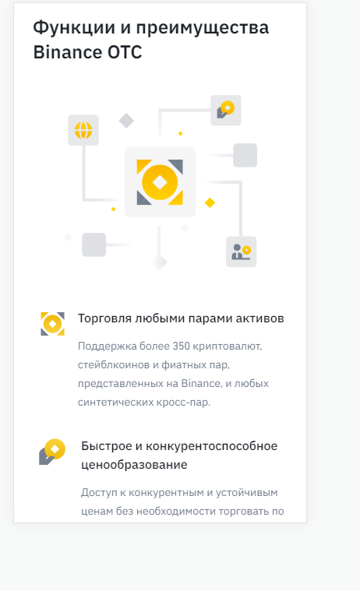

Рисунок 26 – Адаптивность сайта

**Вывод**

Меню – должно быть вертикальное с ссылками на другие страницы. Ссылок не должно быть много. Лучше сделать выпадающие элементы. Меню должно отображаться страница нахождения пользователя.

Информация должна быть сгруппирована и располагаться удобно для просмотра. Информации должна быть не только привлекающей, но и полезной. Из функционала реализовать валидацию формы, добавить базу данных для хранения информации о пользователях, поиск по сайту, реализовать калькулятор валют, разместить услуги банка, реализовать возможность переводов, вкладов, кредитов, онлайн-платежей. Продумать пользовательский опыт и сделать мультиадаптивный сайт.

Дизайн – не слишком много цветов. Не использовать простые цвета. Минимализм. Анимация имеет место быть, но её должно быть не слишком много. Необходимо разработать фильтрацию по каталогу для удобства клиентов и сделать поиск. Реализовать возможность приобретения электронной валюты и инвестиций в фондовый рынок, чтобы отбить вторичных и непрямых конкурентов.